# Практическая работа №12

**Изучение технологии CSS Grid**

# Цель: Научиться использовать технологию CSS Grid при создании веб-сайтов.

# Количество и ширина столбцов в CSS гридах

**№1**Разместите дочерние элементы в три столбца: первый шириной 100px, второй 150px, а третий 200px.

# Единица fr в CSS гридах

**№1**Пусть в вашем гриде три столбца. Сделайте так, чтобы третий столбец был в два раза больше первого и второго.

# Дробные единицы fr в CSS гридах

**№1**Пусть в вашем гриде три столбца. Сделайте так, чтобы второй столбец был в 1.5 раза больше первого, а третий столбец в 2.5 раза больше первого.

**Пиксели и единицы fr в CSS гридах**

**№1**Пусть в вашем гриде три столбца. Сделайте так, чтобы первый столбец занимал 100px, а остальные два столбца были одинакового размера.

**Проценты и единицы fr в CSS гридах**

**№1**Пусть в вашем гриде три столбца. Сделайте так, чтобы первый столбец занимал 20%, а остальные два столбца были одинакового размера.

**Функция repeat в CSS гридах**

**№1**Сделайте 4 столбца размером 100px, а еще 3 столбца размером 2fr.

**Значение auto в CSS гридах**

**№1**Разместите дочерние элементы в три столбца: первый шириной 100px, второй 150px, а третий пусть займет оставшееся место.

# Значение auto-fill в CSS гридах

**№1**Установите ширину столбца в 200px. Поизменяйте ширину родителя и посмотрите, как меняется количество колонок.

# Функция minmax в CSS гридах

**№1**Напишите пример, демонстрирующий работу функции minmax.

**Значение auto-fit в CSS гридах**

**№1** Пусть у вас есть таблица из девяти элементов. Установите для них с помощью значения auto-fit такую ширину столбцов и ширину грид-контейнера, чтобы все дочерние элементы разместились в три ряда.

**Количество и ширина рядов в CSS гридах**

**№1** Разместите блоки в три ряда. Пусть первый блок будет иметь размер 100px, второй 150px, а третий 200px.

**Сокращение для рядов и столбцов в CSS гридах**

Реализуйте следующую структуру:

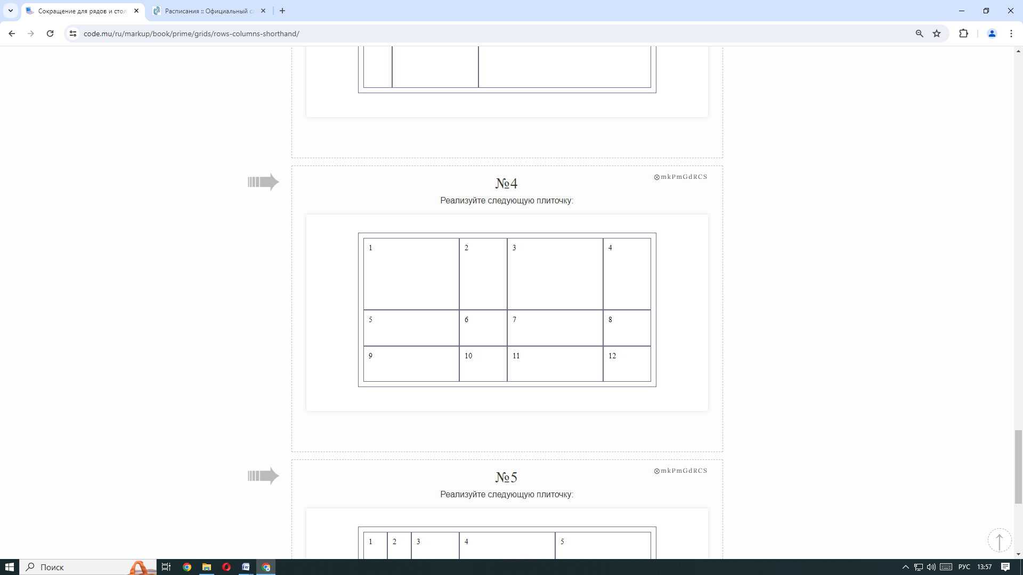

**Объединение рядов в CSS гридах**

Разместите все элементы и выполните объединение рядов в соответствии со следующим примером:

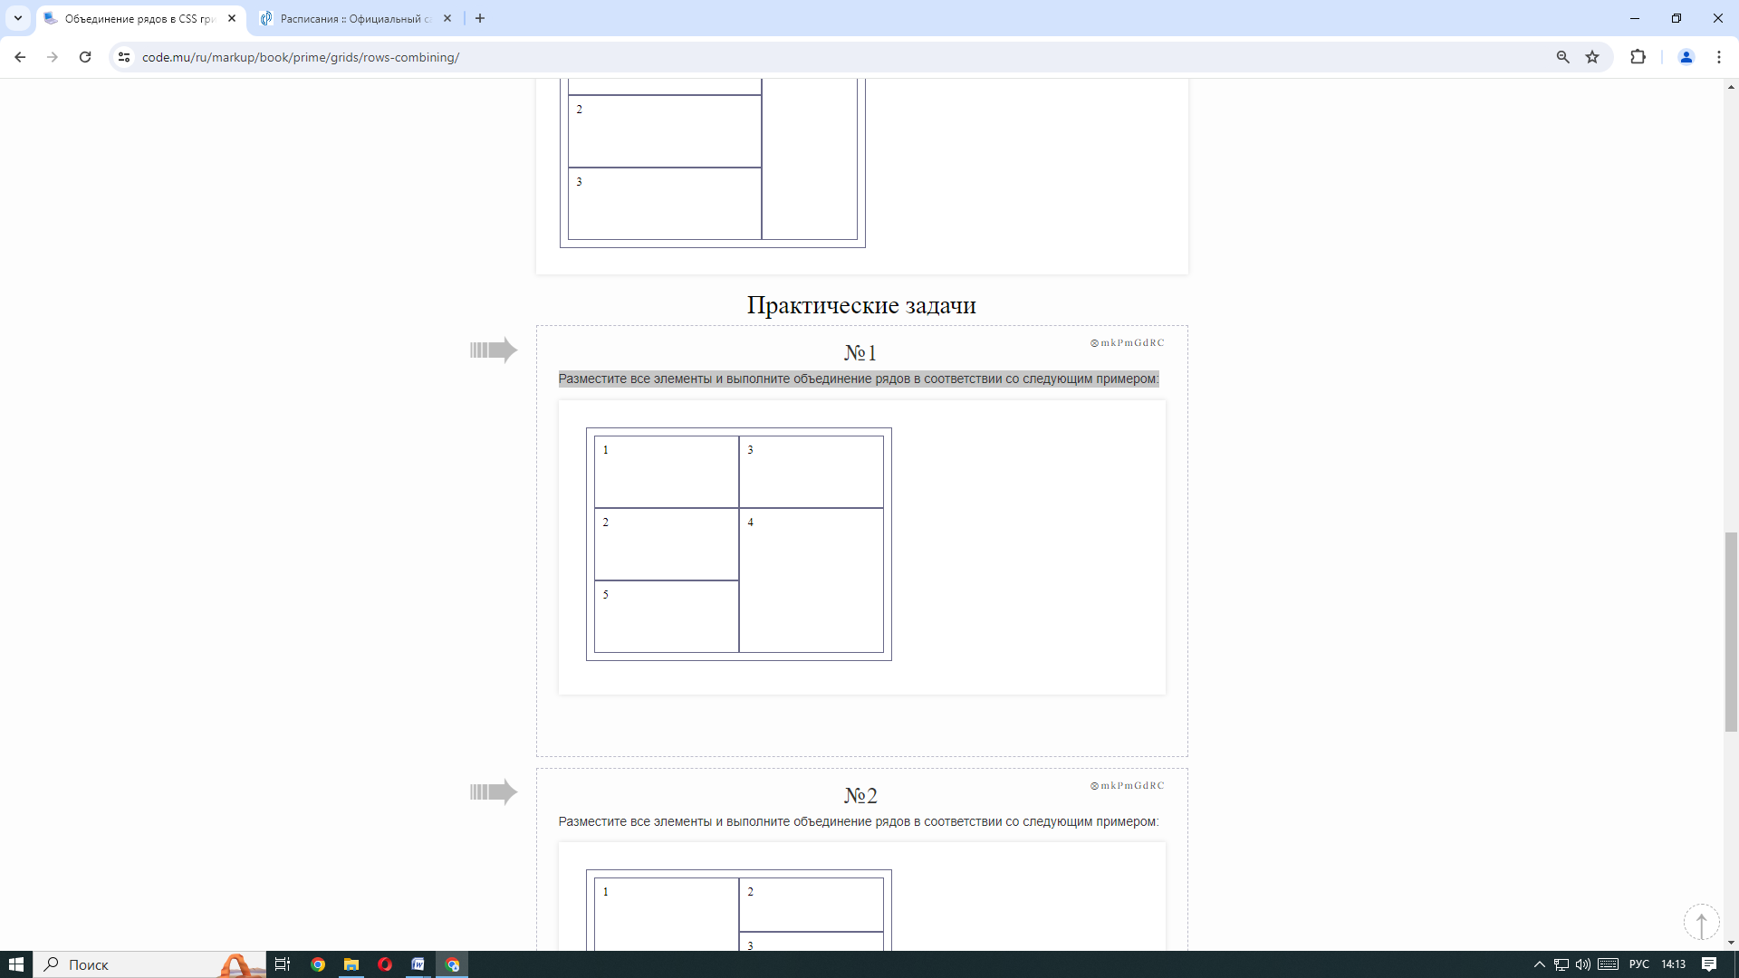

**Комбинации объединений по рядам и столбцам в CSS гридах**

Разместите элементы в соответствии со следующим примером:

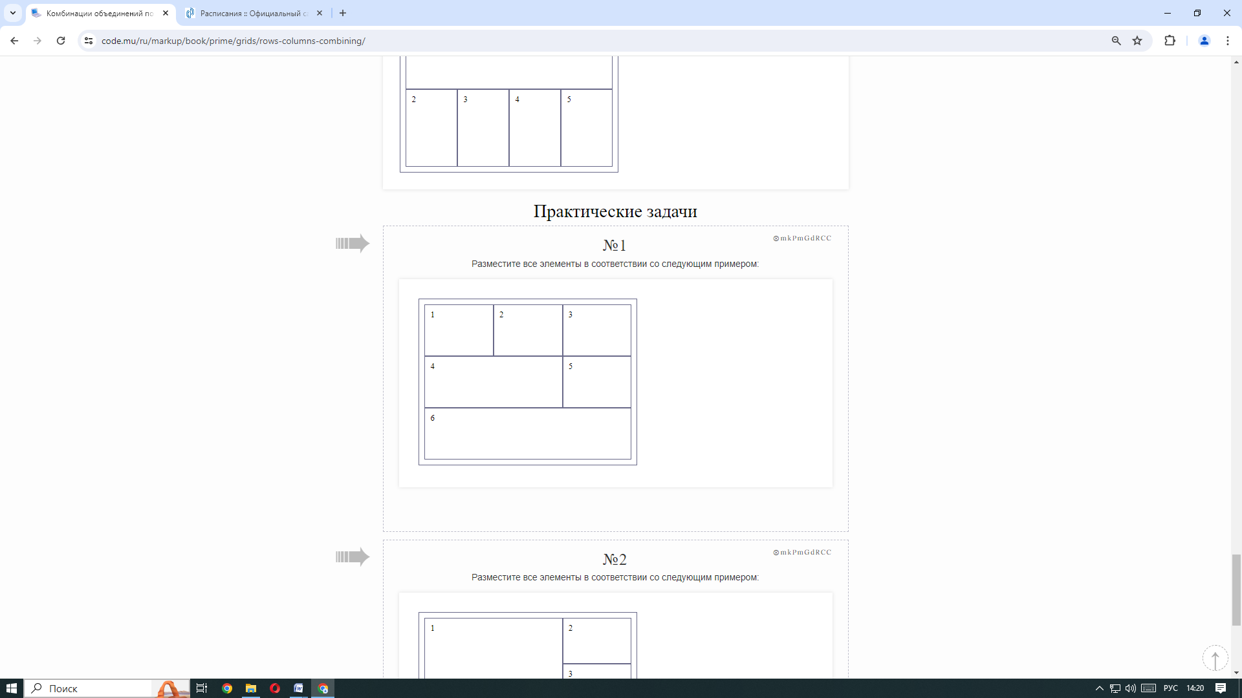

**Расстояние между столбцами и рядами в CSS гридах**

**№1** Создайте таблицу, в которой расстояние между столбцами и рядами будет составлять 10px.